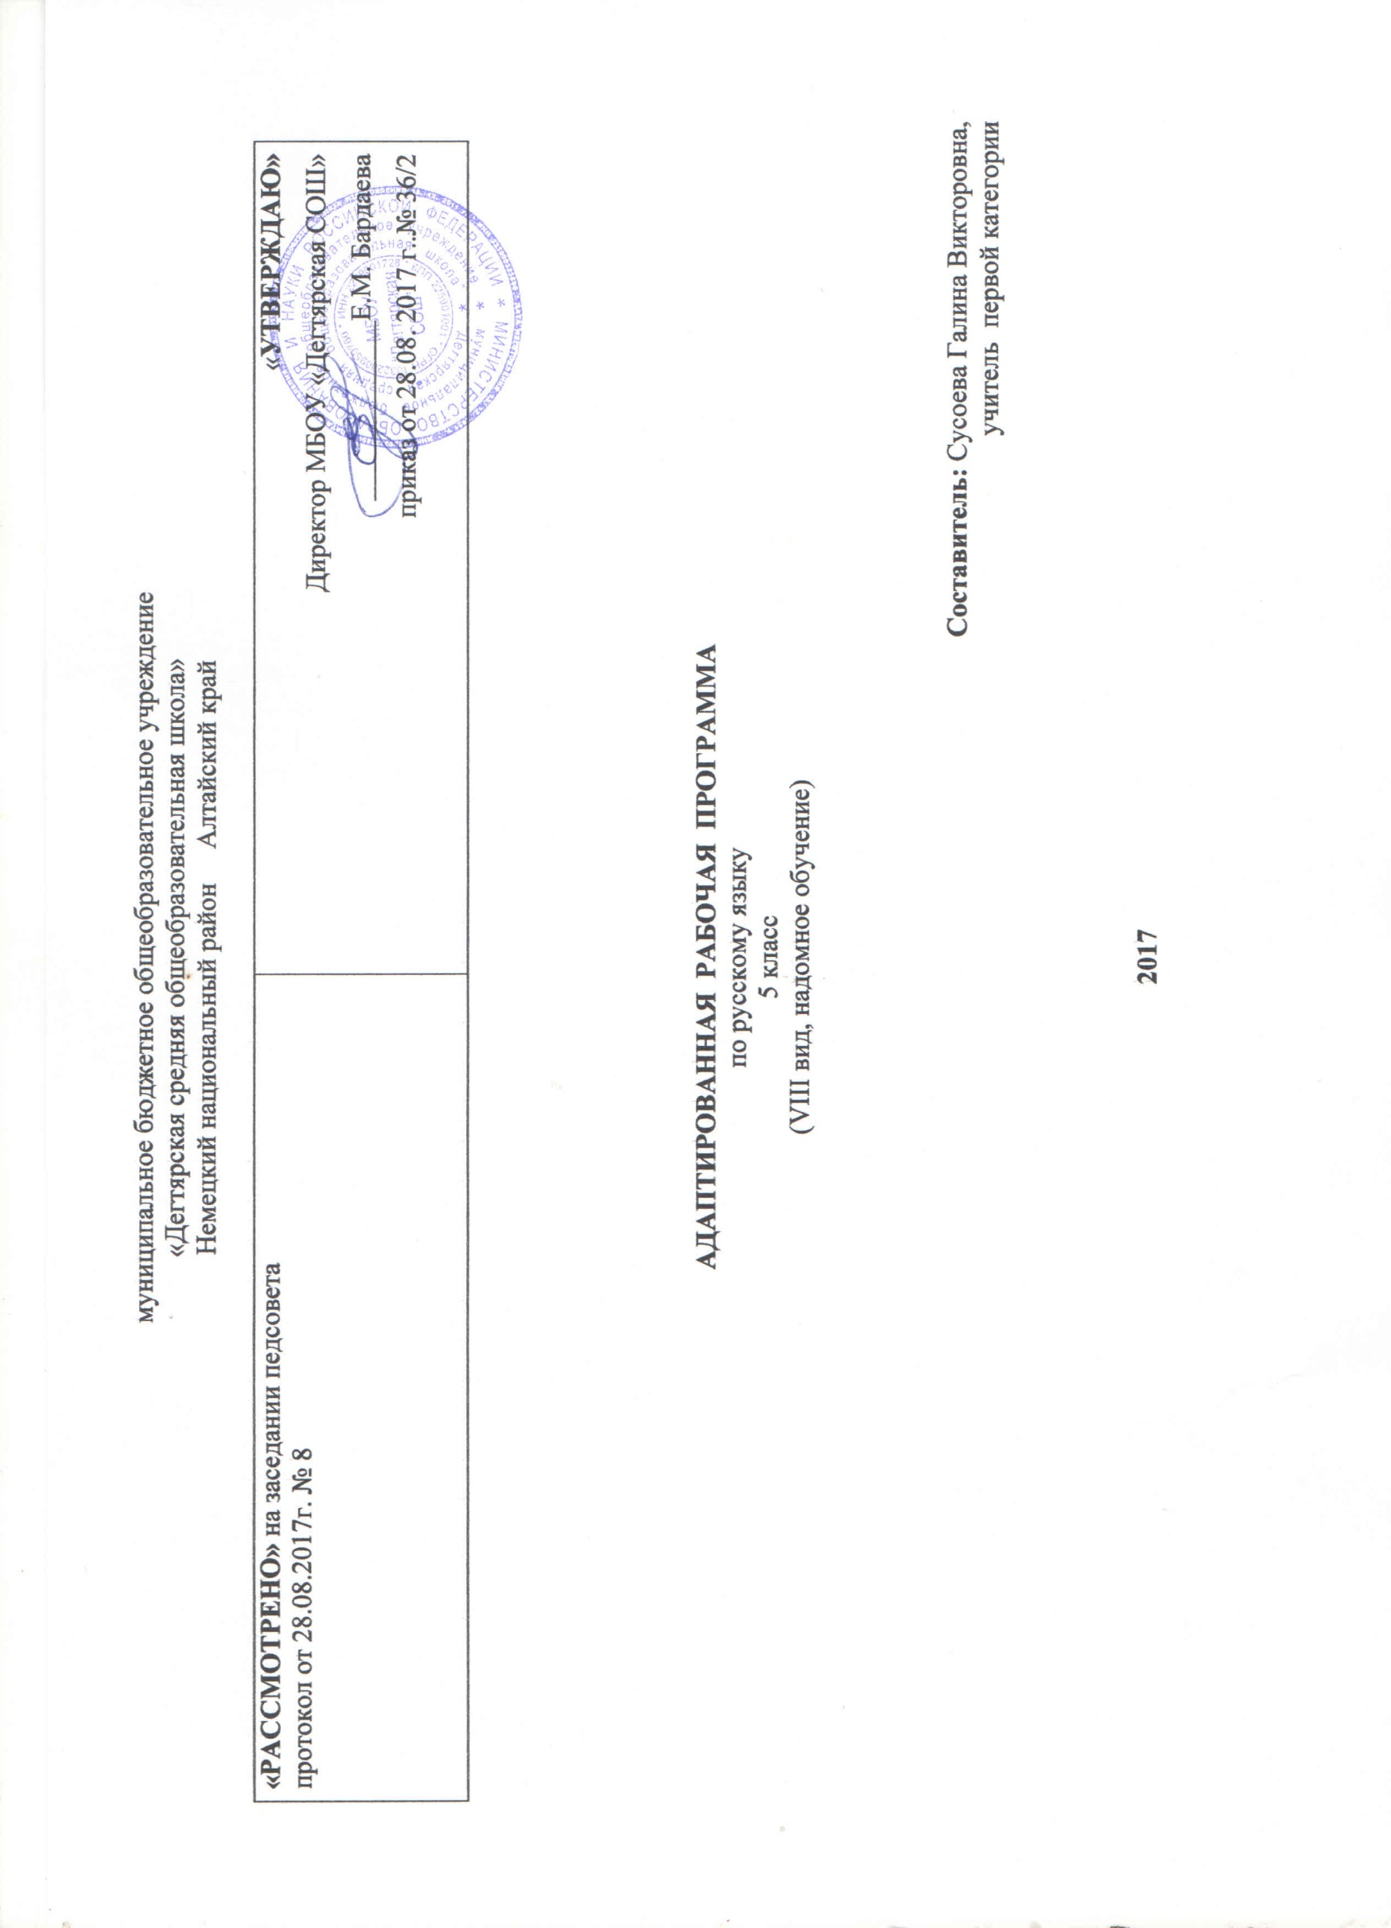
Пояснительная записка.

Рабочая программа по русскому языку разработана на основании:
- Федерального Закона от 29.12.2012 № 273-ФЗ «Об образовании в Российской Федерации»
- Основной образовательной программы основного общего образования МБОУ «Дегтярская СОШ»
- Программы специальных (коррекционных) образовательных учреждений VIII вида под ред. В.В.Воронковой. - М.: Просвещение, 2013г
- Федерального базисного учебного плана (приказ №29/2065-п от 10.04.2002г)
- Учебного плана на текущий учебный год МБОУ «Дегтярская СОШ», на основании которого выделено 2 часа в неделю (68 часов в год)
Учебная программа определяет содержание общеобразовательного предмета «Русский язык», последовательность изучения тем по годам обучения. Настоящая программа по письму и развитию речи для 5 класса детально раскрывает содержание изучаемого курса, определяет общую стратегию обучения, воспитания и развития, учащихся средствами учебного предмета в соответствии с учебным планом.
Материал школьного курса письма и развития речи располагается следующим образом: изучается фонетика, лексика и фразеология, морфемика и словообразование, морфология и орфография. Систематический курс синтаксиса является предметом изучения старших классов.
Программа предусматривает прочное усвоение материала, поэтому значительное место в ней отводится повторению. Для повторения, изученного в предыдущих классах в начале года в каждом классе выделяются специальные часы. Учитель использует их, учитывая конкретные условия преподавания. Темам, изучаемым на каждом из этапов, на следующей ступени предшествует повторение сведений, полученных в предыдущих классах и соответственно увеличивается объем знаний на каждой новой ступени образования. Каждая тема завершается повторением пройденного материала. Данная система повторения обеспечивает необходимый уровень прочных знаний и умений.
Обучение письму и развитию речи носит элементарно-практический характер и направлено на решение следующих целей и задач. Преподавание русского языка в текущем учебном году ведётся в соответствии со следующими нормативными документами:

Основные требования к знаниям и умениям учащихся
5класса (VIII вида)
Учащие должны уметь:
- писать под диктовку текст, применяя правила написания слов;
- разбирать слова по составу, образовывать слова с помощью приставок и суффиксов;
- различать части речи;

Учащиеся должны знать:
- главные и второстепенные (без конкретизации) члены предложения;
- называть части речи, их значение;
- наиболее распространенные правила правописания слов.

Основные требования к знаниям и умениям учащихся.

Учащиеся должны уметь:
Различать звуки и буквы, звуки гласные и согласные, обозначать их на письме;
Подбирать группы родственных слов ( несложные случаи);
Проверять написание безударных гласных, звонких и глухих согласных путем изменения формы слова;
Обозначать мягкость согласных буквой ь;
Разбирать слово по составу;
Выделять имя существительное как часть речи;
Строить простое распространенное предложение;
Связно высказываться устно, письменно ( с помощью учителя);
Пользоваться словарем.
Учащиеся должны знать:
Алфавит;
Способ проверки написания гласных и согласных (путем изменения формы слова).
Учащиеся должны:
- овладеть навыками правильного, беглого и выразительного чтения доступных их пониманию произведений или отрывков из произведений русских и зарубежных классиков и современных пи
сателей;

- получить достаточно прочные навыки грамотного письма на основе изучения элементарного курса грамматики;

- научиться правильно и последовательно излагать свои мысли в устной и письменной форме;

- быть социально адаптированными в плане общего развития и сформированности нравственных качеств.

Специальная задача коррекции речи и мышления школьников с психическим недоразвитием является составной частью учебного процесса и решается при формировании у них знаний, умений и навыков, воспитания личности.

Связная речь:
Большое внимание уделяется формированию навыков связной письменной речи, т. к. возможности школьников с психическим недоразвитием излагать свои мысли в письменной форме весьма ограничены. В связи с этим ведется постоянная работа над развитием их фонематического слуха и правильного произношения, обогащением и уточнением словаря, обучением построению предложений, связному устному и письменному высказыванию во 2—4 классах. Подготовительные упражнения — ответы на последовательно поставленные вопросы, подписи под серией рисунков, работа с деформированным текстом создают основу, позволяющую учащимся 5—9 классов овладеть такими видами работ, как изложение и сочинение.
В этих же классах школьникам прививаются навыки делового письма. Обучение осуществляется по двум направлениям: учащиеся получают образцы и упражняются в оформлении деловых бумаг (бланков, квитанций и др.); в то же время предусматривается формирование навыков четкого, правильного, логичного и достаточно краткого изложения своих мыслей в письменной форме (при составлении автобиографии, заявления, расписки и др.).
Грамматика, правописание и развитие речи.
5 класс (VIII вид). 2 часа в неделю(надомное обучение). 68 часов в год.

УМК:
- Программы специальных (коррекционных) образовательных учреждений VIII вида: 5-9 кл.: В 2 сб. / Под ред. В.В.Воронковой. – М.: Гуманитар. изд. Центр ВЛАДОС, 2011..
- Учебник «Русский язык» 5-го класса для специальных (коррекционных) образовательных учреждений VIII вида / Галунчикова Н.Г., Якубовская Э.В. – М.: «Просвещение», 2016

Перечень разделов программы

Повторение – 4 ч
Звуки и буквы – 5 ч
Слово – 17 ч
Части речи. Имя существительное – 26 ч
Предложение – 12 ч
Повторение пройденного – 4 ч

Содержание курса.
Звуки и буквы
В 5-9 классах продолжается работа по звукобуквенному анализу. Учащиеся овладевают правописанием значимых частей слова и различных частей речи. Большое внимание при этом уделяется фонетическому разбору.
Слово. С 5 класса начинается систематическое изучение элементарного курса грамматики и правописания. Основными темами являются состав слова и части речи.
Изучение состава, словообразующей роли значимых частей слова направлено на обогащение и активизацию словаря учащихся. В процессе упражнений формируются навыки правописания (единообразное написание гласных и согласных в корне слова и приставке). Большое значение для усвоения правописания имеет морфемный разбор, сравнительный анализ слов различных по произношении, сходных по правописанию (подбор гнезд родственных слов) и др.
Части речи изучаются в том объеме, который необходим учащимся для выработке практических навыков устной и письменной речи – обогащения и активизации словаря, формирования навыков грамотного письма.
Предложение. Изучение предложений имеет особое значение для подготовки школьника с психическим недоразвитием к самостоятельной жизни, к общению. Эта тема включена в программу всех лет обучения. Необходимо организовать работу так, чтобы в процессе упражнений формировать у школьников навыки построения простого предложения разной степени распространения и сложного предложения. Одновременно закрепляются орфографические и пунктуационные навыки.
Связная речь. Большое внимание уделяется формированию навыков связной письменной речи, т. к. возможности школьников с психическим недоразвитием излагать свои мысли в письменной форме весьма ограничены. В связи с этим ведется постоянная работа над развитием их фонематического слуха и правильного произношения, обогащением и уточнением словаря, обучением построению предложений, связному устному и письменному высказыванию во 2-4 классах. Подготовительные упражнения – ответы на последовательно поставленные вопросы, подписи под серией рисунков, работы с деформированным текстом создают основу, позволяющую учащимся 5-9 классов овладеть такими видами работ, как изложение и сочинение.
В этих же классах школьникам прививаются навыки делового письма. Обучение осуществляется по двум направлениям: учащиеся получают образцы и упражняются в оформлении бумаг (бланков, квитанций и др.); в то же время предусматривается формирование навыков четкого, правильного, логичного и достаточно краткого изложения своих мыслей в письменной форме (при составлении автобиографии, заявления, расписки и др.).
Графические навыки у учащихся формируются главным образом во 2-4 классах, хотя внимание к четкому и аккуратному письму должно иметь место и в старших классах.

Контрольные работы и работы по развитию речи.

I четверть: 2 контрольных работ, 4 работы по развитию речи.
II четверть: 2 контрольных работ, 4 работы по развитию речи.
IIIчетверть: 3 контрольных работ, 3 работы по развитию речи.
IV четверть: 2 контрольных работ, 4 работы по развитию речи.

Оценка за контрольные работы:
Пять – без ошибок
Четыре – 1 -2 ошибки
Три – 3- 5 ошибок
Два – 6 -8 ошибок
Единица – 8 и более ошибок

Изложения и сочинения:
5 класс – 45 слов.

Словарь

Адрес, бензин, беседа, библиотека, благодарю, болото, ботинки, верблюд, веревка, верстак, география, герой, горизонт, грамота, граница, долото, до свидания, естествознание, железо, забота, запад, защита, здравствуй, знамя, инструмент, канал, каникулы, картон, коллекция, колонна, компас, конверт, космос, матрос, металл, область, овраг, орден, остров, отряд, охота, охрана, пассажир, победа, природа, равнина, ракета, расстояние, салат, салют, свобода, север, стамеска, станок, столица, творог, физкультура (57 слов)

Календарно-тематическое планирование

№ | Темы уроков | Часы | Новые понятия, словарь | Дата
Повторение. Звуки и буквы.

 | Повторение. Практические упражнения в составлении и распространении предложений. РР₁ Устный рассказ «Как я провел каникулы». | 1 |  | 5.09
 | Главные и второстепенные члены предложения - подлежащее и сказуемое. | 1 |  | 7.09
 | РР₂ Рассказ по личным наблюдения по вопросам | 1 |  | 12.09
 | Контрольный диктант № 1 «Предложение» | 1 |  | 14.09
 | Звуки и буквы. Звуки гласные и согласные | 1 | Область | 19.09
 | Согласные твердые и мягкие. Обозначение мягкости согласных буквами Ь, Е, Ё, И, Ю, Я | 1 |  | 21.09
 | Согласные звонкие и глухие. Правописание звонких и глухих согласных на конце слов. | 1 |  | 26.09
 | Буквы Е, Ё, Ю, Я в начале слова и после гласных | 1 |  | 28.09
 | Гласные ударные и безударные. Проверка написания безударных гласных путем изменения формы слова. | 1 | Каникулы | 3.10
Слово. Состав слова
 | Корень и однокоренные слова | 1 | Граница, охрана | 5.10
 | Упражнения в распознавании однокоренных слов | 1 |  | 10.10
 | РР₃ Составление рассказа по вопросам | 1 |  | 12.10
 | Окончание | 1 | Верстак, инструмент | 17.10
 | РР₄ составление рассказа по плану и рисункам | 1 |  | 19.10
 | Приставка | 1 |  | 24.10
 | Суффикс | 1 | Железо, металл | 26.10
 | Образование слов при помощи приставок и суффиксов | 1 |  | 7.11
 | Правописание безударных гласных в корне слова | 1 | Победа, беседа | 9.11
 | Непроверяемые безударные гласные в корне слова | 1 | Болото, охота, север | 14.11
 | Правописание звонких и глухих согласных в корне слова | 1 | Физкультура | 16.11
 | Правописание непроизносимых согласных в корне слова | 1 | Верблюд, библиотека | 21.11
 | Правописание слов с двойными согласными | 1 | Коллекция | 23.11
 | Приставки и предлоги | 1 |  | 28.11
 | Буква Ъ после приставок | 1 |  | 30.11
 | Контрольный диктант № 2 по теме «Слово. Состав слова» | 1 |  | 5.12
 | РР₅ Изложение «Вьюга в лесу» | 1 |  | 7.12
Части речи.
 | Общее понятие о частях речи. Существительное, глагол, прилагательное | 1 | Долото  Забота | 12.12
Имя существительное
 | Понятие об имени существительном. | 1 | Запад, север | 14.12
 | Имена существительные собственные и нарицательные. | 1 | Столица, космос | 19.12
 | РР₆ Деловое письмо. Адрес на конверте и открытке | 1 | Адрес, конверт | 21.12
 | Имена существительные. Одушевленные и неодушевленные. | 1 |  | 26.12
 | Изменение имен существительных по числам. | 1 | Ботинки | 28.12
 | Род имен существительных. | 1 |  | 16.01
 | Мягкий знак после шипящих на конце слов у существительных женского и мужского родов | 1 | Герой | 18.01
 | Изменение имен существительных по падежам | 1 |  | 23.01
 | Именительный падеж (кто? что?) | 1 | Овраг, канал | 25.01
 | Родительный падеж (кого? чего?) | 1 |  | 30.01
 | Дательный падеж (кому? чему?) | 1 |  | 1.02
 | Винительный падеж (кого? что?) | 1 | Верёвка | 6.02
 | Творительный падеж (кем? чем?) | 1 |  | 8.02
 | Предложный падеж (о ком? о чем?) | 1 |  | 13.02
 | Обобщение по теме «Изменение имен существительных по падежам»  РР₇ Работа с деформированным текстом | 1 | Природа | 15.02
 | Контрольный диктант № 3 по теме «Изменение имен существительных» | 1 |  | 20.02
 | Понятие о 1, 2, 3-м склонении существительных | 1 | Стамеска, ракета | 22.02
 | Первое склонение имен существительных в единственном числе. | 1 | Творог, защита | 27.02
 | РР₈ Составление рассказа по вопросам | 1 | Грамота, свобода | 1.03
 | Второе склонение имен существительных в единственном числе. | 1 | Салат, отряд, компас | 6.03
 | РР₉ Изложение по вопросам «Храбрый сторож» | 1 |  | 13.03
 | Третье склонение имен существительных в единственном числе | 1 | Колонна, картон | 15.03
 | Упражнения в одновременном склонении имен существительных, относящихся к различным склонениям | 1 | Запад, горизонт, орден, салют | 20.03
 | Контрольный диктант № 4 по теме «Имя существительное» | 1 |  | 22.03
 | РР₁₀ Рассказ по вопросам «Как спасся зайчишка?» | 1 |  | 3.04
Предложение.

 | Главные члены предложения. | 1 | Бензин, станок | 5.04
 | Второстепенные члены предложения | 1 |  | 10.04
 | Нераспространенные и распространенные предложения. | 1 |  | 12.04
 | РР₁₁ Составление рассказа по рисункам. | 1 |  | 17.04
 | Однородные члены предложения. | 1 |  | 19.04
 | Однородные подлежащие. | 1 |  | 24.04
 | Однородные сказуемые. | 1 |  | 26.04
 | Однородные второстепенные члены. | 1 |  | 3.05
 | Знаки препинания при однородных членах. | 1 |  | 8.05
 | Перечисление без союзов и с одиночным союзом И | 1 |  | 10.05
 | Контрольный диктант № 5 по теме «Предложение» | 1 |  | 15.05
 | РР₁₂ Работа с деформированным текстом | 1 |  | 17.05
Повторение пройденного материала.

 | Слово. Состав слова. Части речи. | 1 |  | 22.05
 | Распространенные и нераспространенные предложения | 1 |  | 24.05
 | РР₁₃ Изложение «Аистята» | 1 |  | 29.05
 | РР₁₄ Составление рассказа по опорным словам «Мой друг» | 1 |  | 31.05

